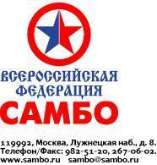

Чемпионат Мира по самбо состоится в Армении
ИНН 7704045748

Пресс-релиз

Главный старт в мире самбо пройдет в столице Армении городе Ереване. 10, 11 и 12 ноября на трёх коврах Спортивно-концертного комплекса имени Карена Демирчяна, известный также как «Демирчян Арена» за звание Чемпион Мира поборются по предварительной заявке представители более чем 60 стран.

Чемпионат Мира 2023 года выбивается из ряда других. Именно в 2023 году вид спорта «самбо» празднует 85-летний юбилей. Армянская федерация самбо планирует устроить огромный праздник самбо для жителей всей страны и всех самбистов мира. «Этот исторический чемпионат, который стартует через несколько дней, станет одним из самых запоминающихся в истории самбо и Армении», – заявили представители оргкомитета турнира.

В различных городах Армении будут установлены огромные экраны, на которых будет транслироваться Чемпионат Мира по самбо. 11 ноября, в рамках Чемпионата мира, пройдет международный бизнес-форум.

«Идея проведения международного бизнес-форума на просторах Армении появилась еще в прошлом году. Дело в том, что спорт в целом, и самбо — в частности, являются мостом между странами и народами. Встречи на подобных площадках позволяют повысить доверие между людьми, выстроить устойчивые отношения между деловыми элитами разных государств, и конечно, партнерские отношения между бизнес-сообществом и национальными федерациями, что несомненно пойдет на пользу всему мировому самбо», — заключил президент Федерации самбо Армении.

Всем победителям и призёрам соревнования помимо традиционных медалей и денежного приза будет вручен специальный памятный значок, выполненный из чистого драгоценного металла (золото, серебро и бронза).

В рамках Чемпионата специальными медалями будут награждены выдающиеся самбисты мира. От России специальный приз получит Раис Рахматуллин - 7-кратный чемпион мира по самбо, 3-кратный чемпион Европы, 5-кратный обладатель Кубка мира, многократный победитель международных и национальных турниров по самбо. Заслуженный мастер спорта России по самбо, кавалер медали ордена «За заслуги перед отечеством» II степени.

Состав сборной России для выезда на Первенства и Чемпионаты Европы и Мира формируется исключительно по итогам Первенства и Чемпионата России. Серебряная медаль – континентальный чемпионат, золотая медаль – мировой чемпионат.

Состав сборной России на Чемпионат Мира 2023:

Женщины

50 кг Юлия Молчанова https://sambo.ru/sportsmans/sportsman_328/
54 кг Эльмира Кахраманова https://sambo.ru/sportsmans/sportsman_248/
59 кг Светлана Уварова https://sambo.ru/sportsmans/sportsman_232/
65 кг Милена Хилова https://sambo.ru/sportsmans/sportsman_266/
72 кг Ксения Задворнова https://sambo.ru/sportsmans/sportsman_331/
80 кг Дарья Речкалова https://sambo.ru/sportsmans/sportsman_257/
+80 кг Жанара Кусанова https://sambo.ru/sportsmans/sportsman_219/

Мужчины

58 кг Саян Хертек https://sambo.ru/sportsmans/sportsman_31/
64 кг Владимир Леонтьев https://sambo.ru/sportsmans/sportsman_386/
71 кг Рамед Гукев https://sambo.ru/sportsmans/sportsman_162/
79 кг Егор Сухопаров https://sambo.ru/sportsmans/sportsman_387/
88 кг Аслан Курбанов https://sambo.ru/sportsmans/sportsman_388/
98 кг Антон Коновалов https://sambo.ru/sportsmans/sportsman_174/
+98 кг Артём Осипенко https://sambo.ru/sportsmans/sportsman_36/

Боевое самбо

58 кг Мухтар Гамзаев https://sambo.ru/sportsmans/sportsman_139/
64 кг Шейх-Мансур Хабибулаев https://sambo.ru/sportsmans/sportsman_189/
71 кг Рустам Талдиев https://sambo.ru/sportsmans/sportsman_113/
79 кг Загид Гайдаров https://sambo.ru/sportsmans/sportsman_226/
88 кг Саид Саидов https://sambo.ru/sportsmans/sportsman_251/
98 кг Абдулхалим Джаватханов https://sambo.ru/sportsmans/sportsman_389/
+98 кг Михаил Кашурников https://sambo.ru/sportsmans/sportsman_390/

С уважением,  Пресс-атташе  Всероссийской Федерации Самбо | 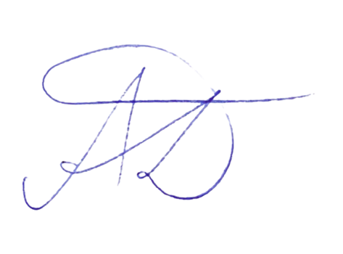 | А.Д.Грифина

